Bienvenidos al **CURSO**

Los datos que necesitará para acceder al curso son los siguientes:

1. Dirección web del campus virtual del curso: cevuna.rec.una.py



1. Click en acceder

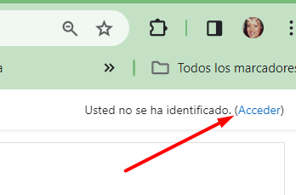

1. Su usuario: su correo

Su contraseña: cevuna2024

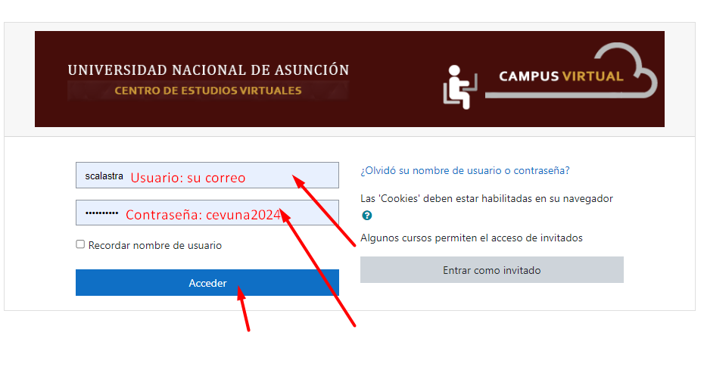

1. Al iniciar sesión por primera vez el sistema le pedirá que cambie su contraseña la actual que es cevuna2024 por una nueva personalizada

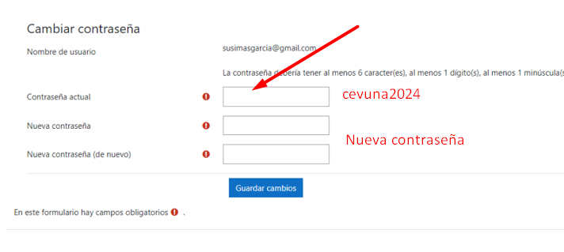

1. Para acceder a su curso puede ser por el área personal y le muestra en forma de mosaico su curso o en Mis Cursos aparace la lista de su curso

